龍肚國中 數學領域教師專業成長研習講義 姓名：
一元一次方程式的補充：搭配一元一次方程式共備手冊(4)的反思提問，請回答下列問題：
反思提問第1題
Q1：請問 $2x-1=5$ 是 元 次方程式
$2x+y=5$ 是 元 次方程式
$2x+y=5+y$ 是 元 次方程式

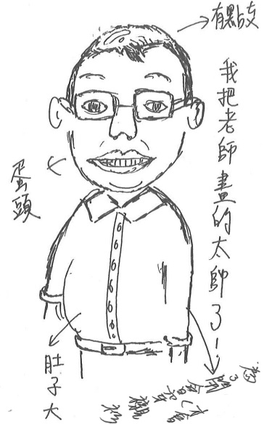
Q2：方程式的感覺就像 (填字遊戲) (猜年齡)
 | 語 | 花 |  |  |  |  | 無
 |  |  |  |  |  | 枉
 |  | 安 |  |  |  |  | 無
 | 長
 |  |  | 新 |  | 舊
 |  | 出
 |  |  |  | 避 |  | 就
 |  | 外 |  |  | 遊

未
知
數
由於沒有想到的好事，而非常高興
形容違法亂紀，不受管束

反思提問第2題
Q3：媽媽拿100元給三兄弟當作零用錢， Q4：老師請學生吃糖果，每個人分6顆，
哥哥拿走了70元，請問最小的弟弟 請問老師應該準備多少糖果才夠呢？
會拿到多少錢呢？

反思提問第4、5、6、7題(可搭配二元一次聯立方程式共備手冊11反思提問第1、2題)
Q5：下列甲和乙的兩個運算中，是否算是在使用”等量公理”
乙
3x-1= -x+3 ...(1)
+x+1=+x+1 ...(2)
(1)+(2) 4x=4
甲
x+y=5 ....(1)
x-y=-1 ....(2)
(1)+(2) 2x=4
二元一次聯立方程式的補充：搭配二元一次聯立方程式共備手冊(11)反思提問
反思提問第4題
Q6.下面是1年甲班學生的資料，請利用這些資料(可選範圍)回答底下的問題
1號  男 O型  51 161 | 2號  男 B型  85 170 | 3號  男 A型  65 163 | 4號  男AB型  45 155 | 5號  男 B型  80 176
6號  男 A型  42 161 | 7號  男AB型  52 171 | 8號  女O型  48 158 | 9號  女 B型  55 165 | 10號  女 O型  56 173
11號  女 A型  42 146 | 12號  女 B型  60 155 | 13號  女 O型  45 150 | 14號  女AB型  65 170 | 15號  女B型  47 157

挑選條件(方程式?) | 符合對象(解?)
(1)血型是B型的學生
(2)身高低於160的
O型男生
 | 2,5,7,10,14
 | 4,7,14

方程式是什麼?

Q7：請用不同的方式來表現右邊的題目

反思提問第5題
Q8：請您試著用一句話來描述線型函數，並判斷下面哪一個是線型函數的圖形?

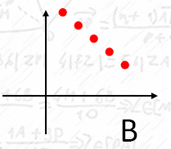
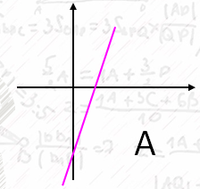
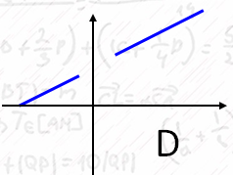
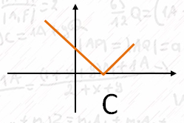

一元一次方程式推薦影片
※數學新世界--CA--一元一次方程式 教師共備 20181017 (臺東縣泰源國中) PART1
※數學新世界--CA--一元一次方程式-名詞核心概念 認知-形成-使用 教師共備 20181017 (臺東縣泰源國中) PART2
二元一次(聯立)方程式推薦影片
※數學新世界--CA--數學科教材教法專題 二元一次方程式圖形值 20180322 (國立彰化師範大學)
※數學新世界--CA--二次函數 教師研習 20190104 (臺南市永仁高中國中部) PART1
一元一次方程式學習單(E8)_關係式的”解”與呈現方式 104座號： 姓名：
1.哲宏到郵局買了票值5元和票值10元的郵票(兩張都有買)，請回答下列問題
(1)回家後哲宏跟媽媽說總共買了15張郵票，根據著個線索(關係)請勾選
□媽媽可以正確算出哲宏分別買了幾張5元和10元的郵票。
□媽媽完全無法知道哲宏分別買了幾張5元和10元的郵票。
□媽媽可以找出哲宏分別買了幾張5元和10元郵票的可能買法。

(2)回到房間後，哲宏又跟爸爸說買郵票總共花了120元，根據著個線索(關係)請勾選
□爸爸可以正確算出哲宏分別買了幾張5元和10元的郵票。
□爸爸完全無法知道哲宏分別買了幾張5元和10元的郵票。
□爸爸可以找出哲宏可能分別買了幾張5元和10元郵票。

(3)爸爸和媽媽把哲宏說得線索彙整後，有辦法找到哲宏到底買了幾張5元郵票?幾張10元郵票嗎?
如果是你，會如何求出答案呢?請寫出你的解法。

(4)哲宏給媽媽的線索是兩種郵票共有幾”張”，而給爸爸的線索則是兩種郵票共幾”元”，為什麼用
”張”列出的關係式，可以和用”元”列出的關係式互相加加減減呢?

一元一次方程式學習單(E9)_關係式的”解”與呈現方式 104座號： 姓名：
從哲宏買郵票的例子我們發現，”求解”時可以利用表格列出所有可能的答案，再來看看下面題目:
2.有 $x_{1}、y_{1}$ 兩個數(可以是整數、分數、正數、負數…)，已知2個 $x_{1}$ 和1個 $y_{1}$ 的和等於12，
(1)根據這個線索請列出 $x_{1}、y_{1}$ 的可能答案(符合 $2x_{1}+y_{1}=12$)
$$y_{1}$$
$$x_{1}$$ | -5 | -4 | -3 | -2 | -1 | 0 | 1 | 2 | 3 | 4 | 5 | 6 | 7
(2)上面的表格是所有可能的答案了嗎?有辦法找出所有的答案嗎?

$y_{1}$=
$$x_{1}$$ | -5 | -4 | -3 | -2 | -1 | 0 | 1 | 2 | 3 | 4 | 5 | 6 | 7
小結論：

(3)如果我們另外知道數字 $y_{2}$ 比數字 $x_{2}$還要多4.5 (也就是 $y_{2}-x_{2}=4.5$，請找出所有可能的$x_{2}、y_{2}$ 並且把他們記錄在上面的表格中。

(4)請在表中標示出 ${x_{1}=x}_{2}$且 ${y_{1}=y}_{2}$的地方，此時的 $x_{?}、y_{?}$ 代表的意思是什麼?

